Новый год без риска для детей. 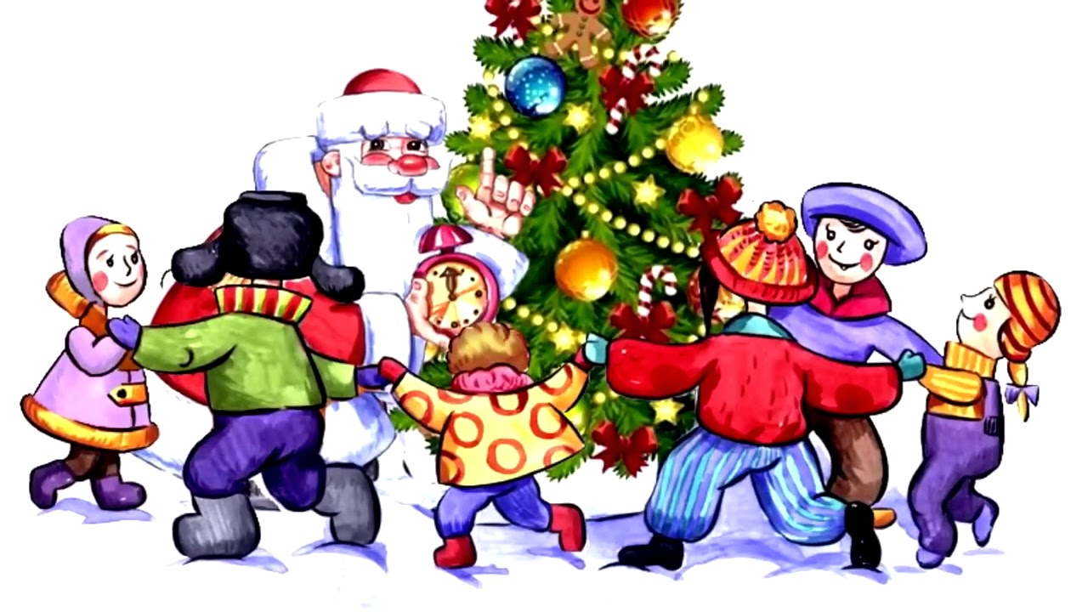
Новогодние праздники обещают нам множество приятных мгновений. Это и встречи с друзьями, и вкусный стол, и аромат елки и мандаринов, и необычные подарки, и праздничное веселье… Здорово, что можно разделить все эти милые мгновения со своими детьми (ребенком). Но для того чтобы праздники ничем не омрачились, необходимо с повышенным вниманием отнестись к детской безопасности. Давайте еще раз о них вспомним…
Дети и новогодняя елка.
Какой праздник без новогодней елки? Живая или искусственная, елочка всегда была главным атрибутом Нового года.
Для безопасности детей прежде всего, нужно выбрать для новогодней елки подходящее место. Лучше в углу комнаты, чтобы она не загораживала проход. Если у вас маленькая елочка, которую вы планируете поставить на возвышенность (например, на тумбочку), ставьте ее таким образом, чтобы ребенок (дети) не смог до нее дотянуться. Уделите особое внимание закреплению лесной красавицы, хоть живой, хоть искусственной. Для украшения лучше выбрать игрушки из небьющихся материалов (в целях безопасности): пластика, дерева, ткани, бумаги и т. п. Новогоднюю мишуру уберите повыше, чтобы ребенок не пробовал ее на зуб.
Тщательно проверьте, в каком состоянии находятся елочные гирлянды. Если они уже старые, с проводами, перемотанными изолентой, если плохо работают и вызывают хоть малейшие сомнения в своей безопасности, безжалостно замените их на новые, хорошие и качественные!
Продумайте, каким образом елочная гирлянда будет включаться в розетку. Так как «лишние» провода и удлинители – дополнительная опасность для ребенка. Да и розеток в свободном доступе быть не должно.
Безопасность ребенка и новогодние хлопушки
Как правило, новогодние праздники не обходятся без бенгальских огней, хлопушек и пиротехники посерьезнее. Если вы все-таки решили устроить праздничный фейерверк, не берите малыша на улицу. Понаблюдайте с ним за салютом из окна квартиры или тепло одевшись, с балкона. Так даже интереснее!
Новогодние хлопушки – вещь тоже не такая уж безобидная. Не давайте их малышам в руки, а хлопайте в стороне, на безопасном расстоянии. И ни в коем случае не направляйте хлопушку на ребенка (чтобы обсыпать его конфетти) или на других людей.
Режим ребенка
Как бы ни хотелось вам позволить крохе послушать бой новогодних курантов вместе со взрослыми, лучше пока от этой идеи отказаться. Ребенок еще слишком мал, поэтому нарушение привычного режима может негативно сказаться на его самочувствии. Детям постарше (школьного возраста), если планируется, что они будут встречать Новый год со взрослыми, правильнее будет дать возможность отдохнуть днём перед новогодней ночью, чтобы зарядиться энергией и избежать переутомления. Чтобы подарить ребёнку праздник, правильнее будет, если он вместе со всеми начнёт праздновать Новый год, но не переест вечером и спать отправится вовремя.
Угощения для детей
Если ребенок какое-то время будет находиться за праздничным столом вместе со взрослыми, внимательно следите за тем, что он ест. Бывает так, что взрослые гости предлагают ему то кусочек колбаски, то оливье, «чтобы он тоже почувствовал праздник». Непривычная, не подходящая по возрасту пища может привести к серьезным нарушениям пищеварения малыша. Лучше вообще не сажать кроху за стол со взрослыми, а накрыть для него и других ребятишек отдельный детский стол с вкусными, полезными и безопасными блюдами. Обязательно позаботьтесь о малышовом меню, украсьте блюда как-нибудь необычно: цветами из вареных овощей, снеговиками из творога.
Во время застолья малыш также не должен оставаться без присмотра взрослых ни на минуту!

Исп. Вострикова Е.Ю.
Материал составлен
с использованием интернет-ресурсов

